Madrid, 24 de abril de 2020

audiencias JUEVES 23 de abril
‘Supervivientes’ se acerca al 30% de share y lleva a Telecinco a liderar el jueves con su mejor dato de las últimas siete semanas

La cadena situó cuatro de sus emisiones entre las cinco más vistas del día, con ‘Supervivientes Exprés’ por encima de los 4M de espectadores y de nuevo al frente del ranking con su registro más alto de la edición.

El conjunto de canales de Mediaset España también alcanzó su mejor cifra de las últimas siete semanas, con un 30,9% de share.

La aventura de ‘Supervivientes 2020’ avanza y, a la vez, amplía su dominio en la noche del jueves. La décima gala del reality de aventura fue una semana más la emisión más vista del día con el mejor dato de la edición para ‘Supervivientes Exprés’, que alcanzó los 4.056.000 espectadores y alcanzó un 21% de share. A continuación, se situó el resto del programa conducido por Jorge Javier Vázquez y Lara Álvarez, que fue seguido por una media de casi 3,8M de espectadores, con un 29,6%, su segundo mejor resultado de la temporada.

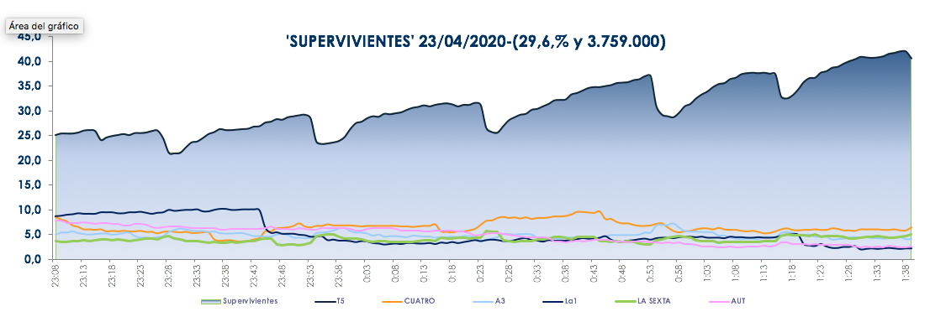
Además, el concurso, que acogió el minuto de oro del día a las 23:14 horas con 4.806.000 espectadores (26,2%), arrasó durante su emisión a su principal competidor, al que superó por más de 23 puntos. Destacó su seguimiento entre los jóvenes de 13 a 24 años, con un 33,8%, y de 25 a 34 años, con un 32,7%.

Previamente, Informativos Telecinco 21:00 horas, cuarta emisión con más audiencia de la jornada, repitió como la edición informativa más vista del horario estelar con una media de casi 2,8M de espectadores y 16,6% de cuota de pantalla, su segundo mejor share anual.

Telecinco, referencia absoluta del target comercial

Telecinco, cadena más vista del jueves con un 18,6%, su mejor dato de las últimas siete semanas, encabezó también el prime time, con un 19,8%, su registro más alto de los dos últimos meses (desde el 20 de febrero), el day time, con un 18,1%, la mañana, con un 15,9%, la tarde (18,7%) y el late night (31%).

Además, el canal lideró también el target comercial de total día, con un 18,7%, del day time, con un 18,2%, y del prime time, 19,8%.

En el day time, destacó un día más ‘Sálvame’, como gran referencia en la tarde con sus tres ediciones: ‘Sálvame Limón’ (2,3M y 15%), ‘Sálvame Naranja’ (2,4M y 18,4%) y ‘Sálvame Tomate’ (2,7M y 19,3%), con su tercera entrega más seguida hasta la fecha y en quinta posición del ranking de emisiones más vistas del jueves. También lideró ampliamente su franja en la mañana ‘El programa de Ana Rosa’, con una media de 920.000 espectadores, un 16,8% de share y un 18,9% en el target comercial.

Por último, Mediaset España, con su conjunto de canales, rebasó la barrera del 30% de share en total día (30,9%) con su mejor dato de las últimas siete semanas.

